**De Vredevorst spreekt tot het hart van Jeruzalem**

*op weg naar kerst*

We leven toe naar kerst. In een onwerkelijke tijd door de nieuwe lockdown vanwege de coronacrisis. Juist nu is troost nodig. Troost die Gods profeten bieden.

*tót het hart van Jeruzalem*

Het leesrooster van het Steunpunt Liturgie volgt in deze adventstijd het boek Jesaja.

Vaak kom je in dit bijbelboek de koosnaam ‘Jakob’ of ‘wormpje Jakob’ tegen: wat stelt dit volkje eigenlijk voor in de grote volkerenzee. Lost het daarin niet vanzelf op? Zeker in ballingschapstijd?

Maar nee. God wil alle volken wel inruilen omdat Hij zoveel van Jakob houdt, het volkje dat Hij heeft geschapen en gevormd. Onvergelijkelijk mooi zegt Jesaja dat aan het begin van hoofdstuk 43.

Laten gelovigen uit de heidenvolken dat niet vergeten.

Laten zij niet denken dat God metterdaad Israël heeft ingeruild voor de volken.

Dat Gods trouw aan het volk van Abraham verleden tijd is.

Slechts een noodzakelijk intermezzo in de wereldgeschiedenis.

In heel het boek Jesaja presenteert God zich als de ‘Heilige van Israël’.

Die naam heeft God nooit ingetrokken. Wel heeft Hij die naam uitgebreid. Want vandaag mogen ook mensen uit de heidenvolken de God van Abraham, Isaak en Jakob kennen.

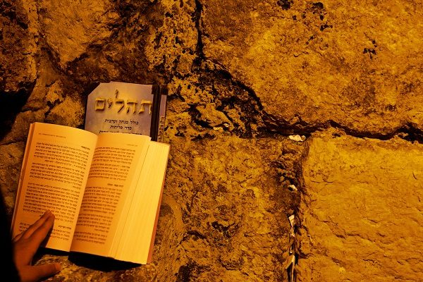

*óm het hart van Jeruzalem*

Het volk Israël raakte in ballingschap, menselijkerwijs was er geen hoop op herstel of terugkeer. Maar de HEER baant een weg waar die niet is. Jesaja 40 komt met troostwoorden in de woestijnervaring van de ballingschap.

Troostwoorden die in coronatijd nieuwe zeggingskracht hebben: troost, troost mijn volk. De HEER blijft spreken van ‘mijn’ volk, hoewel zijn kinderen Hem de rug hadden toegekeerd. Al zijn wij ontrouw, de HEER is trouw, want zichzelf verloochenen kan Hij niet. Hij blijft zeggen: ‘mijn volk’. Het geheim van Gods trouw aan Abraham is: de HEER baant zelf een weg tot zijn volk. Om zelf de obstakels onderweg op te ruimen.

*‘dubbel’: een dubbele betekenis*

De profeet mag zeggen: roep Jeruzalem toe dat haar lijdenstijd volbracht is. Omdat ze dubbel geboet heeft. Dat klinkt hard. Straft God zijn volk buitenproportioneel? Dat wordt hier echter niet bedoeld. Jesaja gebruikt een speciaal woord voor ‘dubbel’, het komt maar 2x in de bijbel voor: Job gebruikt het voor de dubbelgeslagen of dubbelgevouwen wijsheid van God (Job 11:6). Gods wijsheid gaat zo diep, die is voor ons niet te doorgronden.

Zo is het ook met het ‘dubbel’ boeten van Gods volk. Daar zit méér achter. Het is dubbelgeslagen, dubbelgevouwen. Een tipje van de sluier licht Jesaja op: ‘De luister van de HEER zal zich openbaren, voor het oog van al wat leeft’. En in Jesaja 53 wordt duidelijk dat de dienaar van God zal boeten voor de zonden van Gods volk.

7 eeuwen later baant God zelf de weg tot zijn volk. Gods eigen zoon is dé Zoon van Abraham, dé Zoon van David.

God komt met luister, met schitterende genade.

Hij brengt mensen thuis uit de ballingschap van zonde.

Allereerst de verloren schapen van Israël.

*gebed voor Jeruzalem*

Engelen verkondigden aan herders in de velden van Efratha blijdschap voor heel het volk.

Heel het volk, dat is allereerst heel het volk van Abraham.

Zou de goede Herder vanuit de hemel de verloren schapen van Israël uit het oog zijn verloren?

Het is waar: na Pinksteren gaat het heil óók uit naar de volken, want de goede Herder heeft ook schapen buiten de stal.

Maar de kerk uit de volken moet het Joodse volk niet vergeten.

Waarom niet juist met Kerst bidden dat de blijdschap die de engelen bekend maakten, opnieuw deel van het Joodse volk zal worden?

En het moois is, in Jeruzalem wordt uit dit evangelie geleefd.

Via Zoom-bijeenkomsten ontmoeten gemeenteleden van de Voice in the Wilderness elkaar digitaal. Hoe beperkt ook door coronatijd, aanbidding klinkt onder begeleiding van Josh Simon op gitaar. Indrukwekkend om dat in alle eenvoud via Zoom mee te maken (kan elke sabbat op Nederlandse tijd 17.15u via de link: <https://us02web.zoom.us/j/87220773709?pwd=RlBaVWkrcEtUbzBwRTk5V3M1ZE9tdz09>).

Ik wil hiermee besluiten: als God niet trouw is aan het volk van Abraham, hebben gelovigen uit de heidenvolken geen been om op te staan en geen kerst om te vieren.

Dr. Jan-Henk Soepenberg

(predikant Assen-Zuid, voorzitter Yachad)